NABÍDKA ŘEŠENÍ
vysavače Hako Cleanserv Pro
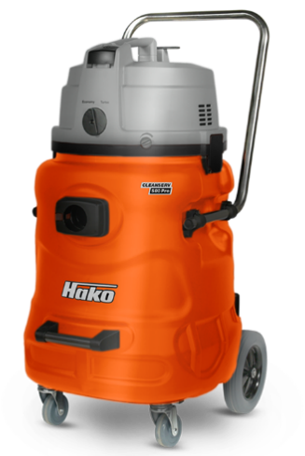
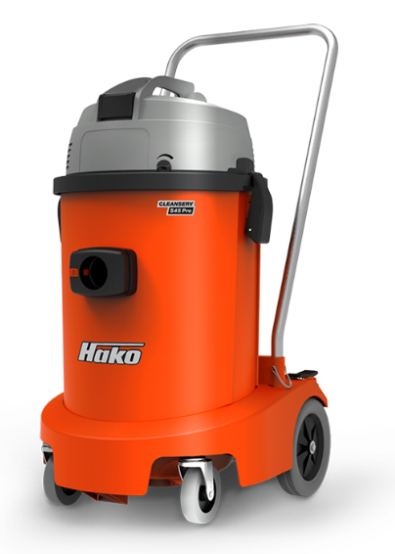
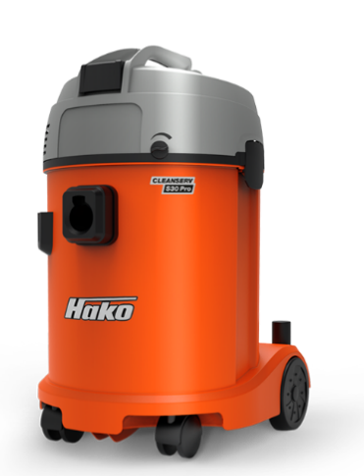

Technické údaje | Jednotky | Model – S 30 Pro | Model – S 45 Pro | Model S – 80 Pro
Druh použití | - | Mokro-suché | Mokro-suché | Mokro-suché
Jmenovité napětí | Hz/V | 50/230 | 50/230 | 50/230
Jmenovitý výkon | W | 1 300 | 1 300 | 2 600
Podtlak | mbar | 260 | 260 | 260
Průtok vzduchu | l/h | 70 | 70 | 70
Bypass motor nezávislé chlazení | - | ano | ano | ano
Hlučnosti | dbA | 68 | 70 | 74
Kapacita zásobníku | l | 30 | 45 | 80
Hmotnost | kg | 7,8 | 15 | 20,6
Délka kabelu | m | 7,5 | 10 | 10
Délka sací hadice | m | 2,5 | 3 | 3
Šířka pro příslušenství | mm | 38 | 38 | 38

ZÁRUKA | Stroj - nový | 12 měsíců

